1NF
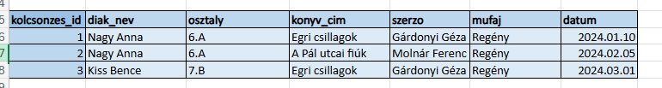
Megfelel az első normálformának, mert minden mező csak atomi (oszthatatlan) adatot tartalmaz, és nincsenek ismétlődő mezőcsoportok.
Továbbá a táblának meg van határozva egy elsődleges kulcsa.
2NF
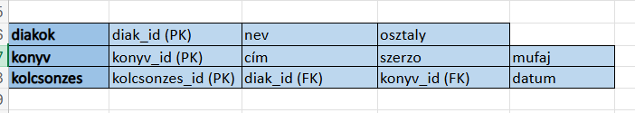
Megfelel a második normálformának, mert nincs részleges függőség. Minden nem kulcs mező a kulcstól függ.
3NF
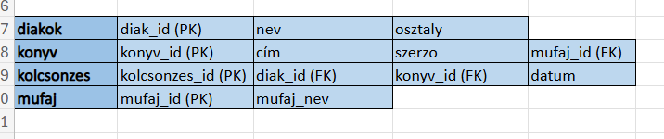
Megfelel a harmadik normálformának, mert nincs tranzitív függőség. Egy nem kulcs mező nem függ egy másik nem kulcs mezőtől.
Végleges adatbázis:
